TRƯỜNG TH TÂY BẮC SƠN
TỔ 4-5
KẾ HOẠCH THÁNG 9
Năm học 2024 – 2025

I. Đánh giá công tác tháng 8:
- Giáo viên tham gia trực hè khá nghiêm túc.
- Chưa bàn giao lớp học giữa các giáo viên.
- Các lớp đã lao động vệ sinh các phòng học khá sạch sẽ.
- Đã tham gia học chính trị hè 2024-2025
II. Kế hoạch công tác tháng 9:
- Thực hiện chương trình tuần 1(từ ngày 9/9/2024).
- Các lớp hoàn thành mẫu 1 PT.
- GV làm báo cáo nhanh về tổng số HS, nam nữ, hộ nghèo, cận nghèo,...
- Giáo viên đăng kí chất lượng lớp, lên kế hoạch dạy học hàng tuần báo về chuyên môn trường.
- Các lớp tiến hành trang trí lớp học.
- Sinh hoạt TCM thống nhất kế hoạch năm học ( các chỉ tiêu, các hoạt động dự giờ, thao giảng, triển khai chuyên đề, đăng kí danh hiệu thi đua, SKKN.
- Cá nhân, tổ xây dựng kế hoạch năm học 2024-2025, đăng ký danh hiệu thi đua, chuyên đề, ...
- Tổ khối, giáo viên cập nhật thông tin kịp thời lên trang web của trường.
- Các lớp nắm tình hình học sinh đọc viết và tính toán còn chậm của lớp mình có kế hoạch phụ đạo.
- Các lớp lập danh sách HS năng khiếu để nhà trường có kế hoạch bồi dưỡng.
- Dự họp phụ huynh đầu năn học 2024 - 2025
- Dự hội nghị CB,CC,VC, hội nghị Công đoàn
Duyệt của Ban Giám hiệu  Hiệu trưởng | Tổ trưởng
Trần Quang Châu | 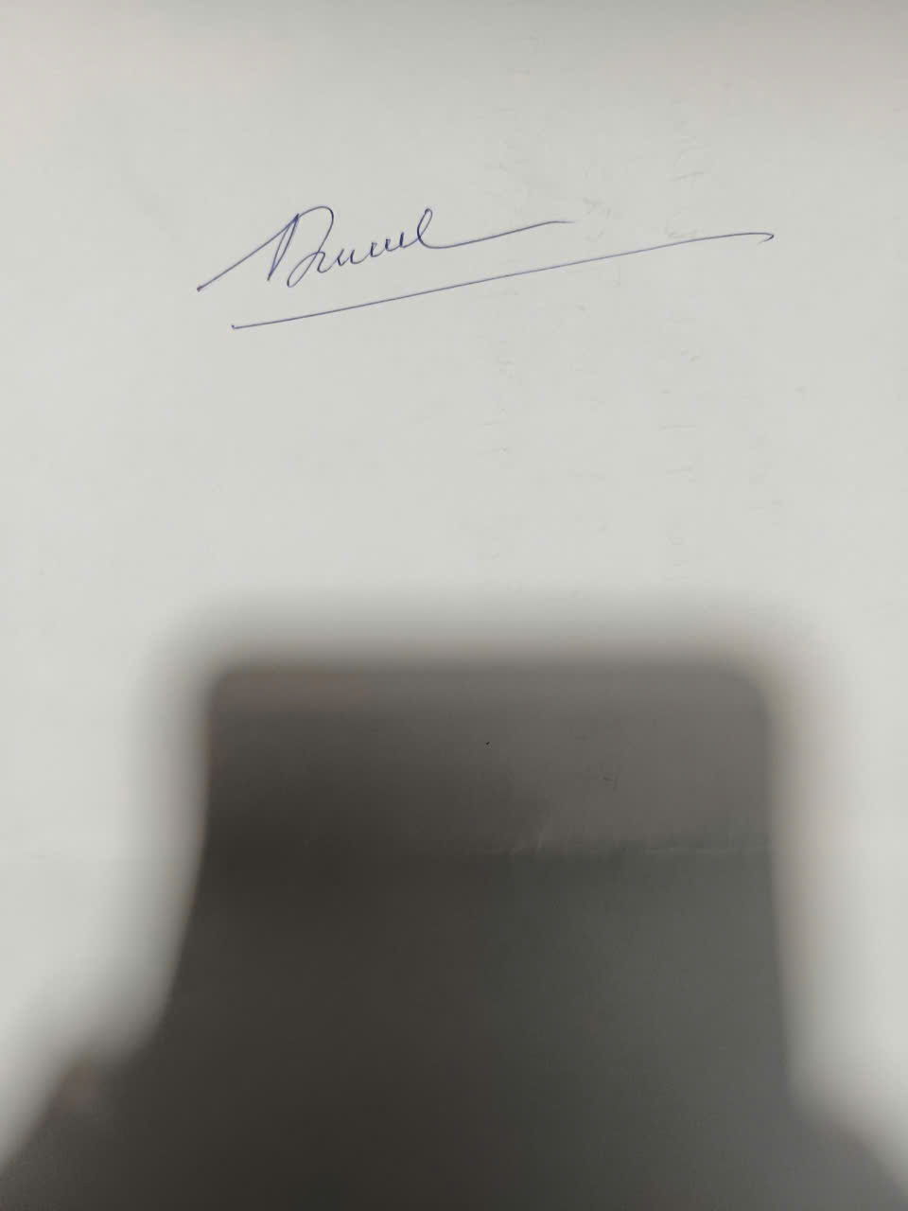  Hoàng Dũng

Tuần thứ 1 Từ ngày 9/9/2024 đến 14/9/2024

Thứ ngày | Nội dung công việc | Người thực hiện
Thứ hai  9/9 | - Ổn định nề nếp  - Thực hiện chương trình tuần 1  - Giáo dục ATGT | Giáo viên, học sinh
Thứ ba  10/9 | - Ổn định nề nếp  - Báo cáo số lượng HS tham gia học tập về BGH  - Dạy và học bình thường | Giáo viên, học sinh
Thứ tư  11/9 | - Ổn định nề nếp  - Dạy và học bình thường  - Trang trí lớp học  - Chọn HS năng khiếu để bồi dưỡng và lập danh sách HS còn chậm đế có kế hoạch phụ đạo | Giáo viên, học sinh
Thứ năm  12/9 | - Dạy và học bình thường  - Trang trí lớp học  - Nắm số lượng học sinh hộ nghèo, cận nghèo, khuyết tật, dân tộc, mồ côi, học sinh có hoàn cảnh khó khăn. | Giáo viên, học sinh
Thứ sáu  13/9 | - Dạy và học bình thường  - Trang trí lớp học  - Hoàn thành KHCN- KH tổ | Giáo viên, học sinh  GV
Thứ Bảy  14/9 | 8 giờ 00 đến 9giờ 00 Hội nghị PH đầu năm theo lớp | GV và phụ huynh HS

Duyệt của Ban Giám hiệu  Hiệu trưởng | Tổ trưởng
Trần Quang Châu | Hoàng Dũng

Tuần thứ 2 Từ ngày 16/9/2024 đến 21/9/2024

Thứ ngày | Nội dung công việc | Người thực hiện
Thứ hai  16/9 | - Ổn định nề nếp  - Thưc hiện chương trình tuần 2  - Trang trí lớp học  - Triển khai An toàn giao thông | Giáo viên, học sinh
Thứ ba  17/9 | - Dạy và học bình thường  - Trang trí lớp học | Giáo viên, học sinh
Thứ tư  18/9 | - Dạy và học bình thường  - Trang trí lớp học  - Sinh hoạt tổ chuyên môn | Giáo viên, học sinh
Thứ năm  19/9 | - Dạy và học bình thường  - Phụ đạo HS tiếp thu bài còn chậm  - Hướng dẫn HS giữ vở sạch, viết chữ đẹp | Giáo viên, học sinh
Thứ sáu  20/9 | - Dạy và học bình thường  - Trang trí lớp học  - Hoàn thành KHCN- KH tổ | Giáo viên, học sinh  GV
Thứ bảy  21/9 | - Phụ Đạo HS tiếp thu bài còn chậm

Duyệt của Ban Giám hiệu  Hiệu trưởng | Tổ trưởng
Trần Quang Châu | Hoàng Dũng

Tuần thứ 3 Từ ngày 23/9/2024 đến 28/9/2024

Thứ ngày | Nội dung công việc | Người thực hiện
Thứ hai  23/9 | - Ổn định nề nếp  - Thực hiện chương trình tuần 3  - Triển khai An toàn giao thông | Giáo viên, học sinh
Thứ ba  24/9 | - Thực hiện chương trình tuần 3  - Phụ đạo HS cồn tiếp thu bài chậm  - Rền HS giữ gìn vở sạch chữ đẹp | Giáo viên, học sinh
Thứ tư  25/9 | - Thực hiện chương trình tuần 3  - Phụ đạo HS còn tiếp thu bài chậm | Giáo viên, học sinh
Thứ năm  26/9 | - Thực hiện chương trình tuần 3  - Phụ đạo HS tiếp thu bài còn chậm  - Nhắc HS rèn chữ giữ vở | Giáo viên, học sinh
Thứ sáu  27/9 | - Thực hiện chương trình tuần 3  - Phụ đạo HS tiếp thu bài còn chậm  - Vệ sinh trường, lớp cuối tuần | Giáo viên, học sinh
Thứ bảy  28/9 | - Lao động Chủ nhật xanh | Giaó viên

Duyệt của Ban Giám hiệu  Hiệu trưởng | Tổ trưởng
Trần Quang Châu | Hoàng Dũng

Tuần thứ 4 Từ ngày 30/9/2024 đến 4/10/2024

Thứ ngày | Nội dung công việc | Người thực hiện
Thứ hai  30/9 | - Ổn định nề nếp  - Thực hiện chương trình tuần 4  - Tiếp tục dạy ATGT | Giáo viên, học sinh
Thứ ba  31/9 | - Thực hiện chương trình tuần 4  GVCN, GVBM xây dựng KHCN năm học 2024-2025 | Giáo viên, học sinh
Thứ tư  01/10 | - Thực hiện chương trình tuần 4  - Sinh hoạt TCM lúc 14 giờ | Giáo viên, học sinh
Thứ năm  02/10 | - Thực hiện chương trình tuần 4  - Phụ đạo HS tiếp thu bài còn chậm | Giáo viên, học sinh
Thứ sáu  03/10 | - Thực hiện chương trình tuần 4  - Tổng kết ATGT, Triển khai QVBP trẻ em  - Vệ sinh trường, lớp cuối tuần | Giáo viên, học sinh
Thứ bảy  04/10 | - Lao động Chủ nhật xanh | Giáo viên

Duyệt của Ban Giám hiệu  Hiệu trưởng | Tổ trưởng
Trần Quang Châu | Hoàng Dũng

